КОГОГИНА: ДӘҮЛӘТ ДУМАСЫНЫҢ ҖИДЕНЧЕ ЧАКЫРЫЛЫШЫ ИЛНЕҢ ҺӘМ ИЛ ХАЛКЫНЫҢ МӘНФӘГАТЬЛӘРЕ ӨЧЕН ЭШЛИ
Россия Федерациясенең 7-нче чакырылыш Дәүләт Думасы беренче эш елын тәмамлады. Кадерле дуслар, сезне кыскача аның йомгаклары, закон чыгару эшчәнлегенең нәтиҗәләре, бергә башкарган уртак эшнең иң төп казанышлары белән таныштырып китәсем килә.
Миңа экспертлардан, гражданлык активистларыннан, җирле үзидарә органнары вәкилләреннән җиденче чакырылыш Думасы ачык, профессиональ һәм җәмгыять үсешенә кагылышлы иң мөһим мәсьәләр буенча дискуссияләр өчен чыннан да нәтиҗәле мәйданчык булуын ишетүе күңелле. Өлешчеләрне яклау, балалар ялы куркынычсызлыгы, яшүсмерләр суициды проблемалары, илебезнең сәнәгатенә, кече һәм урта бизнеска ярдәм итү, авылны үстерү программасы, сәламәтлек саклау, мәгариф һәм мәдәният – болар барысы да без бу сессияда эшлэгэн иң төп сораулар. Шул ук вакытта башкарган эшнең ешлыгы һәм сыйфаты күтәрелә, һәр парламентарийның шәхси җаваплылыгы, осталыгы үсеше сизелә.
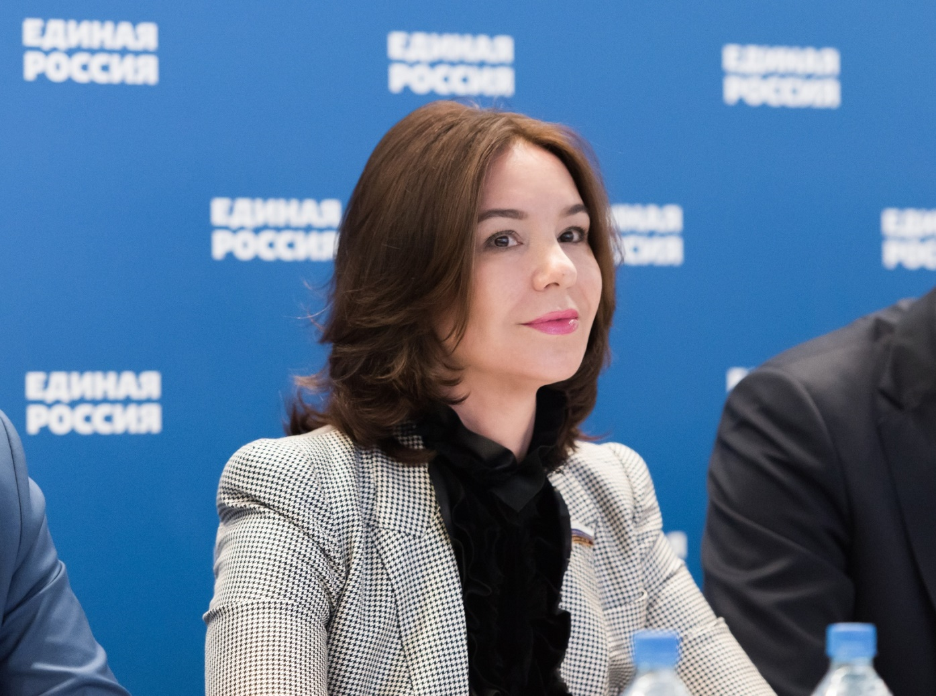
Дәүләт Думасының 7-нче чакырылышы – ачык, дискуссияләр өчен нәтиҗәле мәйданчык.
БЕЗНЕҢ ЭШНЕҢ ӨСТЕНЛЕГЕ БУЛЫП ИНИЦИАТИВАЛЫЛАРГА ТЕРӘК, МОХТАҖЛАРГА ЯРДӘМ ТОРА
Социаль сәясәттә гамәлгә җитәкчелек булып Россия Президенты Владимир Путиннын Май фәрманнары хезмәт итә. Аларның төп максаты - гражданнарның югары яшәу дәрәҗәсенә ирешү.
Бераз яхшырган икътисади вәзгыятьләр булу сәбәбле илнең 2017-2019 еллар федераль бюджетына төзәтү кертелде. Регионнарга ярдәм итү - үзгәрешләрнең иң мөһим өлеше. Алар мәктәп автобуслары һәм ашыгыч медицина ярдәме машиналарының паркын яңартуга, инвалидларны техник тернәкләндерү чаралары белән тәэмин итүгә, бер төркем медицина оешмаларының матди-техник базасын яңартуга, төбәк әһәмиятендәге яңа һәм булган юлларны ремонтлауга, балалар сәнгать мәктәпләрен җиһазландыру өчен музыкаль инструментлар сатып алуга, балалар өчен тарихи туризмны үстерүгә, кече шәһәрләрдә парклар, ял урыннары ясауга, төбәк театрларының гастроль эшчәнлегенә өстәмә акча бүлеп бирүгә юнәлтелгән.
Дәүләт Думасында фракцияләр арасында эшләүче төркем белән киләсе ике ел эчендә минималь хезмәт хакын яшәү минимумы дәрәҗәсенә күтәрү планы эшләнде, һәм без ул планның тормышка ашырылуын күзәтеп торачакбыз. Ана капиталы программасын, аның 10 елга гына (2007 елдан алып 2016 елга кадәр) исәпләнгән булуына карамастан, 2018 елның декабренә кадәр озынайтырга карар кылдык. Безнең өчен аналарга һәм балалы гайләләргә ярдәм итү төп бурычларыбызның берсе һәм социаль сәясәтнең мөһим элементы булып санала. Күптән түгел, июнь аенда, алданган өлешчеләрне намуссыз төзүчеләрдән яклау өчен мөһим карар кабул ителде. Салган капиталны капларга акча бүлеп бирер өчен Дәүләт фонды барлыкка килде. Акча чыгымнарының ачык булуын һәм сакланышын тәэмин итеп без гражданнарның мәнфәгатьләрен якларга тиеш.
Бу елдан алып Дәүләтнең бюджет сәясәте федераль акчаларны нәтиҗәле тоту максаты белән проектлы ысуллар принципларында төзелә. Бу, аерым алынган авыл яки шәһәр халкының тормышын яхшыртып, адреслы финанслауны мөмкин булган кадәр ирешергә, төгәл проблемаларны юкка чыгарырга мөмкинлек бирә. Без өстенлекле проектларга шактый акча бүлеп бирергә тәкъдим иттек – 200 млрд сумга якын. Алар арасында сәламәтлек саклау, мәгариф, мәдәният, ипотека үстерү, коммуналь инфраструктура, моношәһәрләргә ярдәм итү, юлларны төзү һәм ремонтлау, экологик стандартларны яхшырту проектлары.
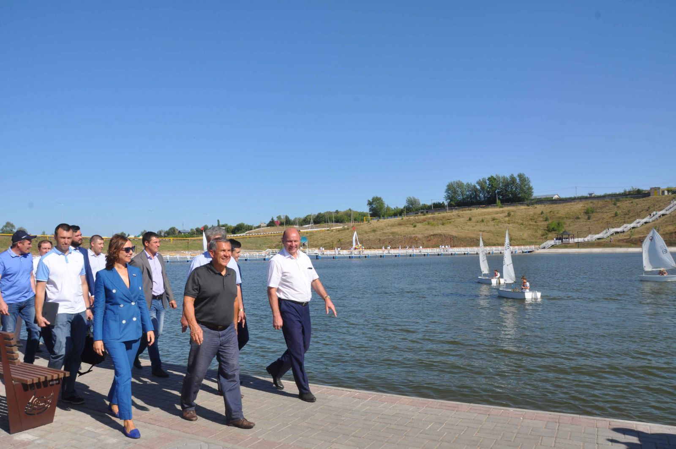
Партия проектлары һәм дәүләт программалары тормыш дәрәҗәсен үстерүгә юнәлтелгән
Әгерҗе районында урнашкан «Алмалы» балалар сәламәтләндерү лагеренең капиталь ремонтына республика 15 млн сум юллады, һәм хәзер йөзләгән яшь спортсменнар үз талантларын һәм спорт казанышларын үстерү өчен яңа, төзек, заман тәлапләренә туры килә торган комплекска ия булдылар. Яңа мәктәпләр төзү мәсьәләсе дә актив хәл ителә (узган елларда 130 млрд артык мәктәпкәчә учреждениеләре төзелешенә юнәлдерелгән). Яр Чаллыда федераль һәм республика бюджетлары хисабыннан 2016 елда яңа мәктәп төзелде – 20 елга беренче тапкыр, ә 2017 елның 1 сентябрендә үз ишекләрен тагын бер 1224 урынлык мәктәп ачачак.
«БЕРДӘМ РОССИЯ» партиясе үз эшен «Россия авылы», «Шәһәр мохите», «Россиягә һәр бала мөһим», «Россия экологиясе», «Сәламәт киләчәк», «Моношәһәрләрне үстерү» кебек һәм бик күп башка, бөтен ил буйлап тормыш сыйфатын яхшыртуга юнәлтелгән, партия проектлары кысаларында оештырды. Мисал өчен, «Кече шәһәрләр театрлары» партия проекты кысаларында Минзәлә драма театры яңа постановкалар, декорацияләр һәм реквизитлар сатып алу өчен 2,1 млн сум федераль акча алды.

РЕГИОНАЛЬ ИКЪТИСАДНЫ ҮСТЕРҮ – ТОРМЫШ СЫЙФАТЫН ЯХШЫРТУГА ҺӘМ СОЦИАЛЬ ПРОГРАММАЛАРНЫ ГАМӘЛГӘ АШЫРУ ӨЧЕН ИҢ МӨҺИМ ШАРТ.
Федераль дәрәҗәдә икътисадны үстерү өчен нинди бурычлар тордылар? Бу системаны тәшкил итүче сәнәгать тармакларына ярдәм, кече һәм урта эшмәкәрлекне үстерү, моношәһәрләрне диверсификацияләү, сәнәгать паркларын һәм сәнәгать кластерларын үстерү. Нәкъ менә шушы мәсьәләләр белән мин профессиональ рәвештә Дәүләт Думасында шөгыльлләнәм, хезмәттәшләрем белән Россия Федерациясенең икътисадый һәм сәнәгать сәясәтенең формалашуында катнашам.
Кече һәм урта бизнесны үстерү өчен бик күп эшләр башкарылган: 2030 елга кадәр МСП (кече һәм урта эшмәкәрлек) үстерү Стратегиясе расланды; дәүләт компанияләре өчен квота билгеләнгән: ким дигәндә 15% алар кече һәм урта бизнестан алырга тиеш; МСП корпорациясе Банк России белән бергә төп чараларны алуга, әйләнмәле капиталны тулыландыруга, җитештерүне модернизацияләү өчен ташламалы кредитлар бирә; бизнес бертуктаусыз тикшерүләрдән чикләнде. 2016 елда МСП үстерүгә төбәктән 11,1 млрд федераль акчалар бүлеп бирелгән, планда 2017 елда – 20 млрд сумга кадәр күтәрү.
2014 елда Партиябезнең лидеры Владимир Путин стратегик бурыч куйды – моношәһәрләрнең үсешен икътисад диверсификациясе аша тәэмин итү, яңа эш урыннары булдыру һәм инвестицияләр җәлеп итү. Узган елның ахырында моношәһәрләр Өстенлекле проект статусын алдылар. Федераль бюджеттан субсидияләр рәвешендә 2014-2016 елларда без моношәһәрләрне үстерү Фондына 15 млрд сум чамасы күчердек. 2017 елга һәм 2018-2019 еллар планы чорына 15, 9 млрд сум бирдек.
Дәүләт Думасы куелган бурычны гамәлгә ашыру өчен өстенлекле социаль – икътисади үсешле территорияләр (алда ТОСЭР) турында федераль закон кабул итте. Ул законга бөтен өч категорияле моношәһәрләрдә ТОСЭР булырга момкинлек бирүче үзгәрешләр кертелде, Хөкүмәтнең тиешле карары кабул ителде. Татарстанда моношәһәрләр булып Яр Чаллы, Яшел Үзән, Менделеевск, Түбән Кама, Алабуга, Чистай, Кама Аланы санала. Мондый территорияләрнең резидентлары өчен закон нигезендә салымнар һәм социаль түләүләр буенча ташламалар каралган, моношәһәрләр усеше өчен барлык мөмкинлекләр тудырылган. Хәзер инде инвесторларны җәлеп итү, яңа эш урыннарын булдыру, халыкның керемен һәм хезмәт хакын үстерү, яшәү сыйфатын яхшырту өчен бу мөмкинлекләр никадәр кулланылачагы җирле хакимияттән һәм инициативалы эшмәкәрләрдән генә тора.
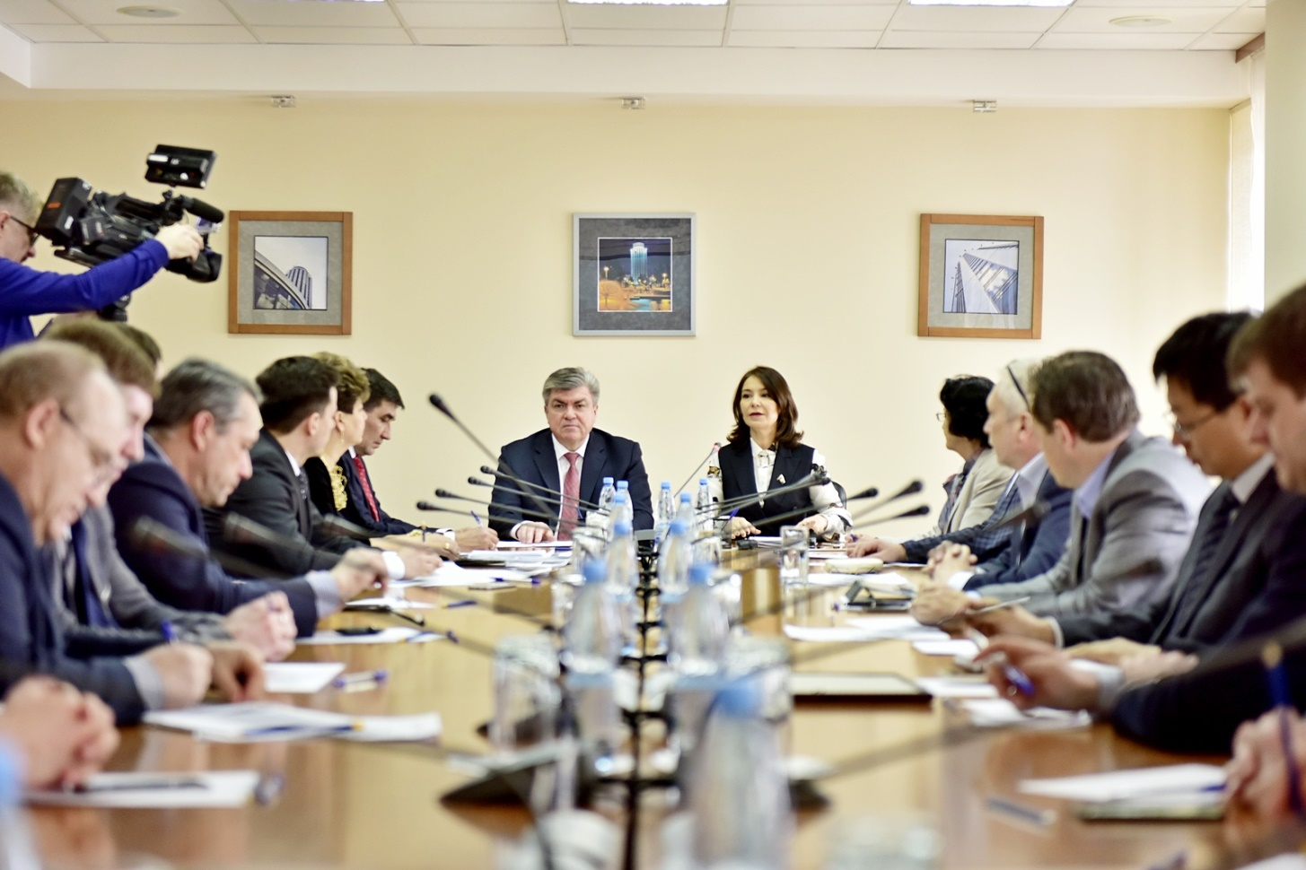
Регионнарда вәзгыятьне анализлыйбыз, бюджет акчаларын куллану нәтиҗәсе буенча парламент контролен алып баруны дәвам итәбез

Кризис һәм йомшак икътисади үсеш чорында, сәнәгать сәясәтен тормышка ашыру кысаларында, без система төзүче һәм сатып алу ихтыяҗы кимүдән кыенлыклар күргән тармакларга ярдәм итәргә тырыштык.
Мисал өчен, без авыл халкына ярдәм итәргә булдык, Федераль бюджеттан узебезнең комбайн, трактор бәясен 30% күләмендә компенсацияләргә дигән фикергә килдек, бу паркны яңартуда булыша. Мина еш кына район округларында халык белән очрашу вакытларында мондый ярдәм күрсәтүнең дәвам итүе турында сорыйлар иде. Бу елны элеге чараның вакыты озайтыла, аның өчен без федераль бюджетка 17 млрд салдык, димәк, авыл халкы, тармак үсешенә үз өлешен кертеп, уңайлы шартларда техниканы яңарта ала.
Мондый система гражданнар өчен дә, автопаркны яңартуда мохтаҗ предприятеләр өчен дә төзелгән. Ике һәм икедән артык балалы гайләләргә һәм гомерендә беренче тапкыр автомобиль сатып алучы гайләләргә адреслы ярдәм курсәтергә карар кабул ителде. «Гайлә автомобиле» һәм «Беренче автомобиль» программалары кысаларында сатып алучыларга федераль бюджеттан алына торган машина бәясенең 10% капланыла. Оешмаларга, фермерларга һәм кече һәм урта бизнес вәкилләренә Россия тарту машиналары», «Росссия фермеры», «Үз эшең» программалары эшли башлый. Бер яктан, сатуп алучы өчен транспортны алу арзанрак бәягә төшә, икенче яктан, «Sollers», «АвтоВАЗ», «КАМАЗ», «ГАЗ», «Нефаз» һәм башка төрле оешмалар өстәмә заказлар алалар. Әлеге адреслы программаларны тормышка ашыру өчен 7,5 млрд сум бирелгән. Моннан тыш, автокредитованиегә, ташламалы лизингка булышуны, фәнни-тикшеренү һәм тәҗрибә-конструкторлык эшләрен һәм яңа инвистицион проектларны субсидияләүне без дәвам итәбез.

МИНЕМ ТӨБӘК, БЕЗНЕҢ РЕСПУБЛИКА. БЕЗ - ТАТАРСТАННЫҢ БЕРДӘМ КОМАНДАСЫНЫҢ ӘГЪЗАЛАРЫ.
Дөресен әйтәм, минем эш урыным Мәскәүдә, Дәүләт Думасында булуга карамастан, җирле атна - минем яраткан вакытым. Мин аны татарстанлылар белән, минем төбәкнең халкы, мәдәният һәм спорт, зур һәм кече оешмаларның эшчеләре белән, табиблар һәм укытучылар, авыл һәм шәһәр халкы, яшьләр һәм җирле үзидарә вәкилләре белән очрашуга багышлыйм. Яшерен түгел, нәкъ менә шушы очрашулардан мин илһам алам, ике яклы элемтәгә керәм, үзем автор булган закон проектлары буенча фикер алышам, үз эшемдә татарстанлыларның мәнфәгатьләрен сыйфатлы һәм нәтиҗәле итеп яклау өчен мин урыннарда кабул ителгән карарларны үтәү буенча мониторинг ясыйм.
Татарстан Республикасында барлык дәрәҗәдәге хакимият арасында төбәкнең үсешенә юнәлтелгән нәтиҗәле һәм бердәнбер үзара бәйләнеш системасы эшли. Татарстан Президенты Рөстәм Миңнеханов бер команда булып эшләргә, максималь рәвештә федераль максатчан һәм дәүләт программаларын тормышка ашыруда катнашырга дигән вазифа куйды. Республика Хөкүмәте белән бергә мин башкарган эшләр нәтиҗәсе буенча беренче яртыеллык эчендә Татарстанга федераль бюджеттан 14 млрд сумнан артык керде.
Кадерле дуслар! Бу ярты елны без бергәләп эшләдек, һәм шуның өчен безнең нәтиҗәләр дә яхшы. Ләкин алда безне тагын да күбрәк вазифалар көтә. Мин ышанам, безгә бар эш тә кулдан килә! Алга! Без булдырабыз!
Уртак эшебез өчен рәхмәт!
Әлфия Когогина

